[天津医科大学肿瘤医院论文图片多处重叠，学术诚信遭拷问](https://mp.weixin.qq.com/s?__biz=MzkyNTc2OTI4Mw==&mid=2247491480&idx=2&sn=f954028aaa82ca32adeb21654068d15f&chksm=c087a6240529f0bd33622e74197142c1ede6040f6010e200b1c23d6b10a8735d1c9e12a7de99&scene=126&sessionid=1742489582)

[慧眼学术](javascript:void(0);)2025-03-12 15:07:35中国香港





**论文信息**

2022年9月，**天津医科大学肿瘤医院**在Oncotarget期刊上发表一篇标题为“Anxa2 binds to STAT3 and promotes epithelial to mesenchymal transition in breast cancer cells”**Anxa2与STAT3结合并促进乳腺癌症细胞从上皮向间质的转变**的论文被质疑。

本研究得到了国家自然科学基金（81372844和81472474）、天津市科学技术委员会（12JCQNJC07000和12JCZDJC24500）、长江学者创新团队（IRT_14R40）、863项目（2012AA020206-5）、高等教育博士点专项研究基金（20131202110002）和天津医科大学科学基金（2009ky21）的资助。

doi: 10.18632/oncotarget.5199

第一作者：天津医科大学肿瘤医院 Tong Wang , Jie Yuan

通讯作者：天津医科大学肿瘤医院 Ruifang Niu（音译：牛瑞芳），Fei Zhang（音译：张飞）

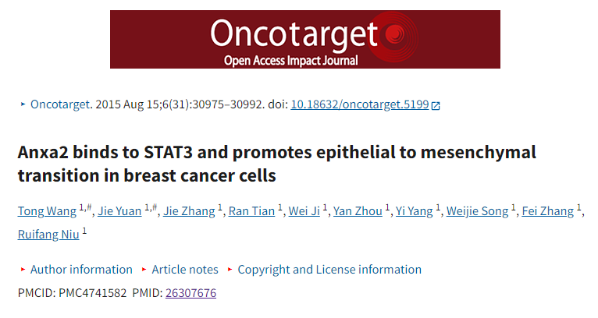

**质疑信息**

**2025年3月， Bythinella compressa在 Pubpeer 论坛上发表评论：**

比预期的要相似得多。

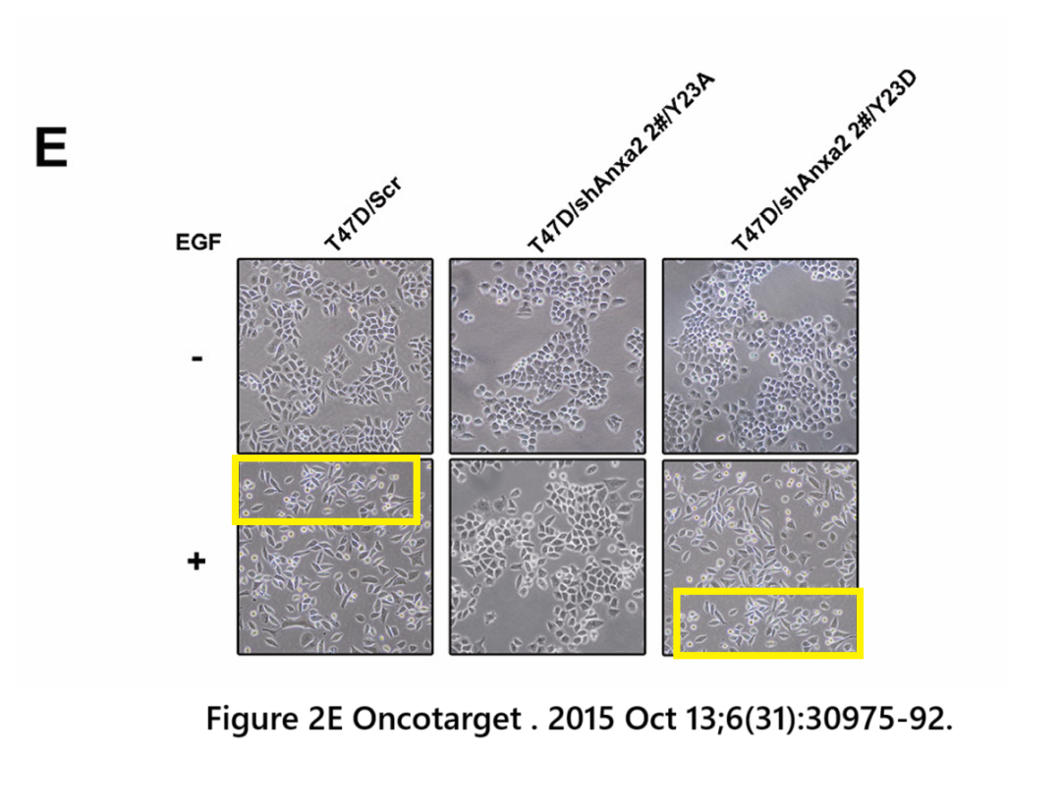

**经过慧眼学术再次查重后发现大量重复。（见下图）**

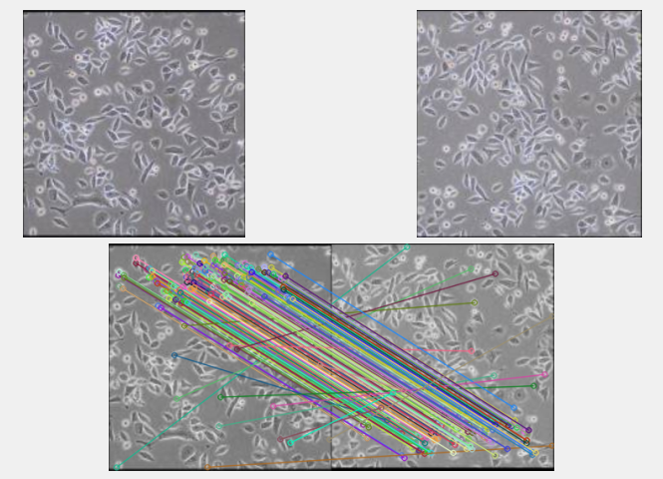

消息来源：

https://pubpeer.com/publications/67261BD79FEA7F250F1AA78708887A#1

声明：

若认为本内容侵犯您或者单位的权益，请速与我们联系并详述侵权情况。我们将依法快速处理，移除涉嫌侵权内容。

联系QQ   1729349097

**往期推荐:**

[引爆全网的学术不端克星神器！一键本地检测，全网最低价，再也不用担心图片误用和第三方图片造假的神器来啦](https://mp.weixin.qq.com/s?__biz=MzkyNTc2OTI4Mw==&mid=2247484961&idx=1&sn=d8a51a591fb0c959e88bc92de949b52c&scene=21#wechat_redirect)

[委员建议：将学术不端行为与其他造假行为一样入“罪”](https://mp.weixin.qq.com/s?__biz=MzkyNTc2OTI4Mw==&mid=2247491231&idx=1&sn=bf06908b0e9e428754f6000aee228d8e&scene=21#wechat_redirect)

[旋转再用？广东药科大学药学院副院长团队研究被质疑学术不端](https://mp.weixin.qq.com/s?__biz=MzkyNTc2OTI4Mw==&mid=2247491429&idx=2&sn=161b2203bbf2a1f157e57bafb33805df&scene=21#wechat_redirect)

[清华大学权威教授研究连遭质疑，重复性问题成焦点](https://mp.weixin.qq.com/s?__biz=MzkyNTc2OTI4Mw==&mid=2247491261&idx=3&sn=2842736b4f13fa3c5eb9cb625147aeb5&scene=21#wechat_redirect)

[长海医院论文竟与旧图“撞脸”，引发广泛质疑！](https://mp.weixin.qq.com/s?__biz=MzkyNTc2OTI4Mw==&mid=2247491261&idx=4&sn=83daf09984cfdffc1332800ed76e6229&scene=21#wechat_redirect)